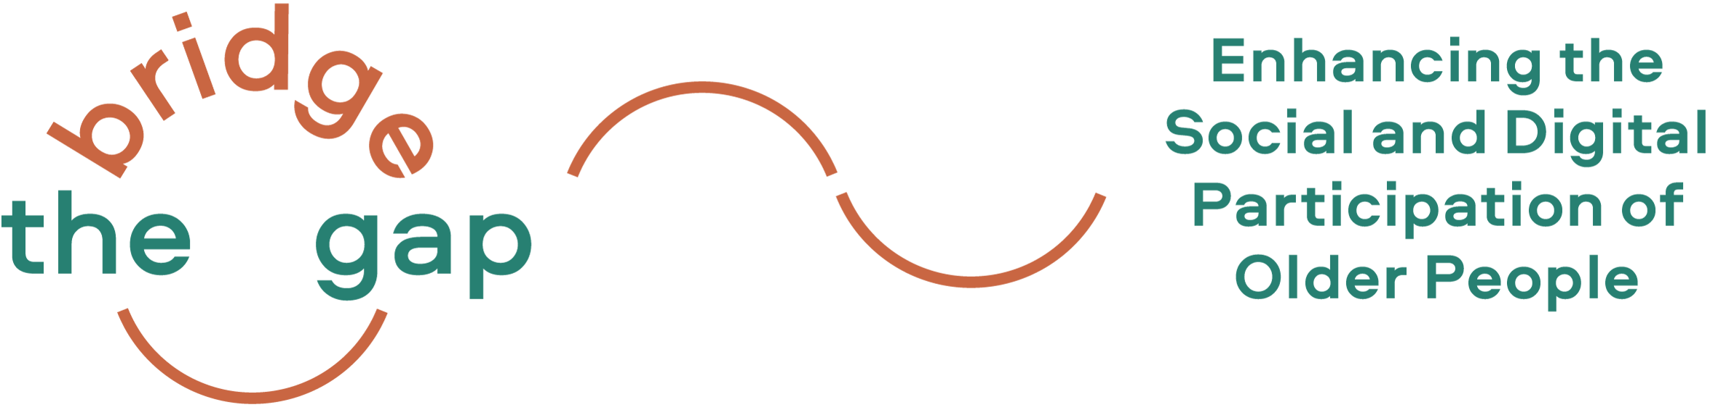

Welkom op ons overzicht van updates van het Bridge the Gap Project!

Nieuws over de projecten
In het najaar van 2020 zijn we begonnen met ons Erasmus+ project Bridge the Gap! (dat tot september 2022 duurt). In dit project willen we creatieve en duurzame manieren vinden om ouderen in staat te stellen zelfstandig te leven en hun woonomgeving zo vorm te geven dat zowel hun onafhankelijkheid als hun sociale en digitale participatie behouden blijft.
De afgelopen maanden zijn we druk bezig geweest met de voorbereiding en organisatie van onze trainingen en workshops in 5 verschillende landen (Oostenrijk, Duitsland, Italië, Litouwen en Nederland). Het doel van de trainingen is het eerder ontwikkelde leerplan, de methoden en hulpmiddelen te testen en verder te ontwikkelen. Tijdens de workshopsessies hebben we enthousiaste en inspirerende ouderen ontmoet en waardevolle inzichten opgedaan over hun digitale participatie, behoeften en voorkeuren!
Onze trainingssessies in alle vijf landen werden aangepast aan de interesses en eerdere ervaringen van onze deelnemers met digitale hulpmiddelen, leeftijdsvriendelijke omgevingen en vrijwilligerswerk .  In Nederland namen vierentwintig ouderen uit Den Haag en Gouda met veel enthousiasme deel aan workshopsessies van zes bijeenkomsten en zij kozen ervoor zich te richten op leeftijdsvriendelijke thema's, waaronder voorzieningen voor buiten, mobiliteit, sociale participatie en digitale hulpmiddelen, zoals QR-Codes en social media.  In Duitsland werd de cursus getest in Bad Vilbel, waar de deelnemers hun kennis vergrootten over digitale toepassingen die leeftijdsvriendelijke initiatieven ondersteunen, zoals Microsoft Publisher en databases met afbeeldingen. Tijdens hun werk aan een plaatselijk project richtten ze zich op het uitbreiden van het bezoekuur voor smartphone-spreekuren naar meer buurten.  In Litouwen vond de workshops plaats in twee openbare bibliotheken in Kaunas met 16 ouderen. De deelnemers oefenden onder andere met een plattegrond App om te navigeren naar een winkel voor slimme huishoudelijke apparatuur. In hun werk aan een lokaal project oefenden ze met het maken en uploaden van foto's en video's in de digitale kaart van de Sanciai buurt.  In Italië vonden de workshop in december plaats en werden ze mede georganiseerd door het Sociaal Centrum Giorgio Perlasca in Rome. Maar liefs 23 deelnemers hebben de mogelijkheden van digitale hulpmiddelen en sociale media verkend en geoefend. De ervaringen en uitwisselingen van vaardigheden waren gericht om de dienstverlening voor ouderen te verbeteren in de Gemeente waarin het centrum actief is.  In Oostenrijk werd de workshop afgetrapt met een buurtwandeling en een 60+ check waarbij de deelnemers de leeftijdsvriendelijkheid van een buurt beoordeelden. Verdere bijeenkomsten waren gewijd aan verdieping van digitale vaardigheden, waaronder WordPress en QR Codes.  Om meer te weten te komen over onze projectactiviteiten en -resultaten, kun je een kijkje nemen in de Bridge the Gap! website: https://bridgethegap-project.eu/news/ | 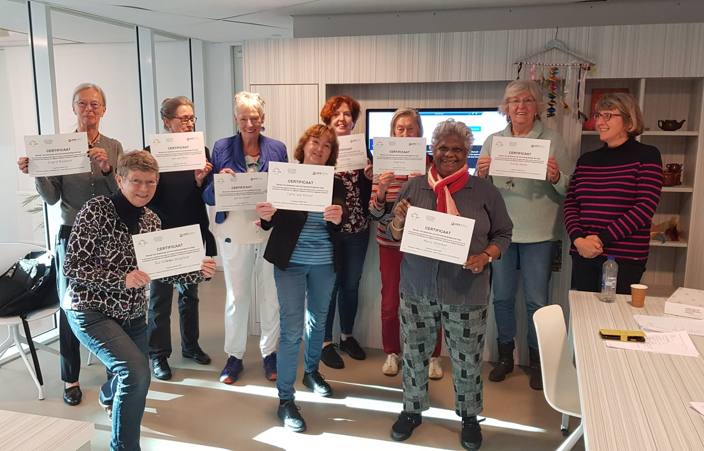  ©AFEdemy  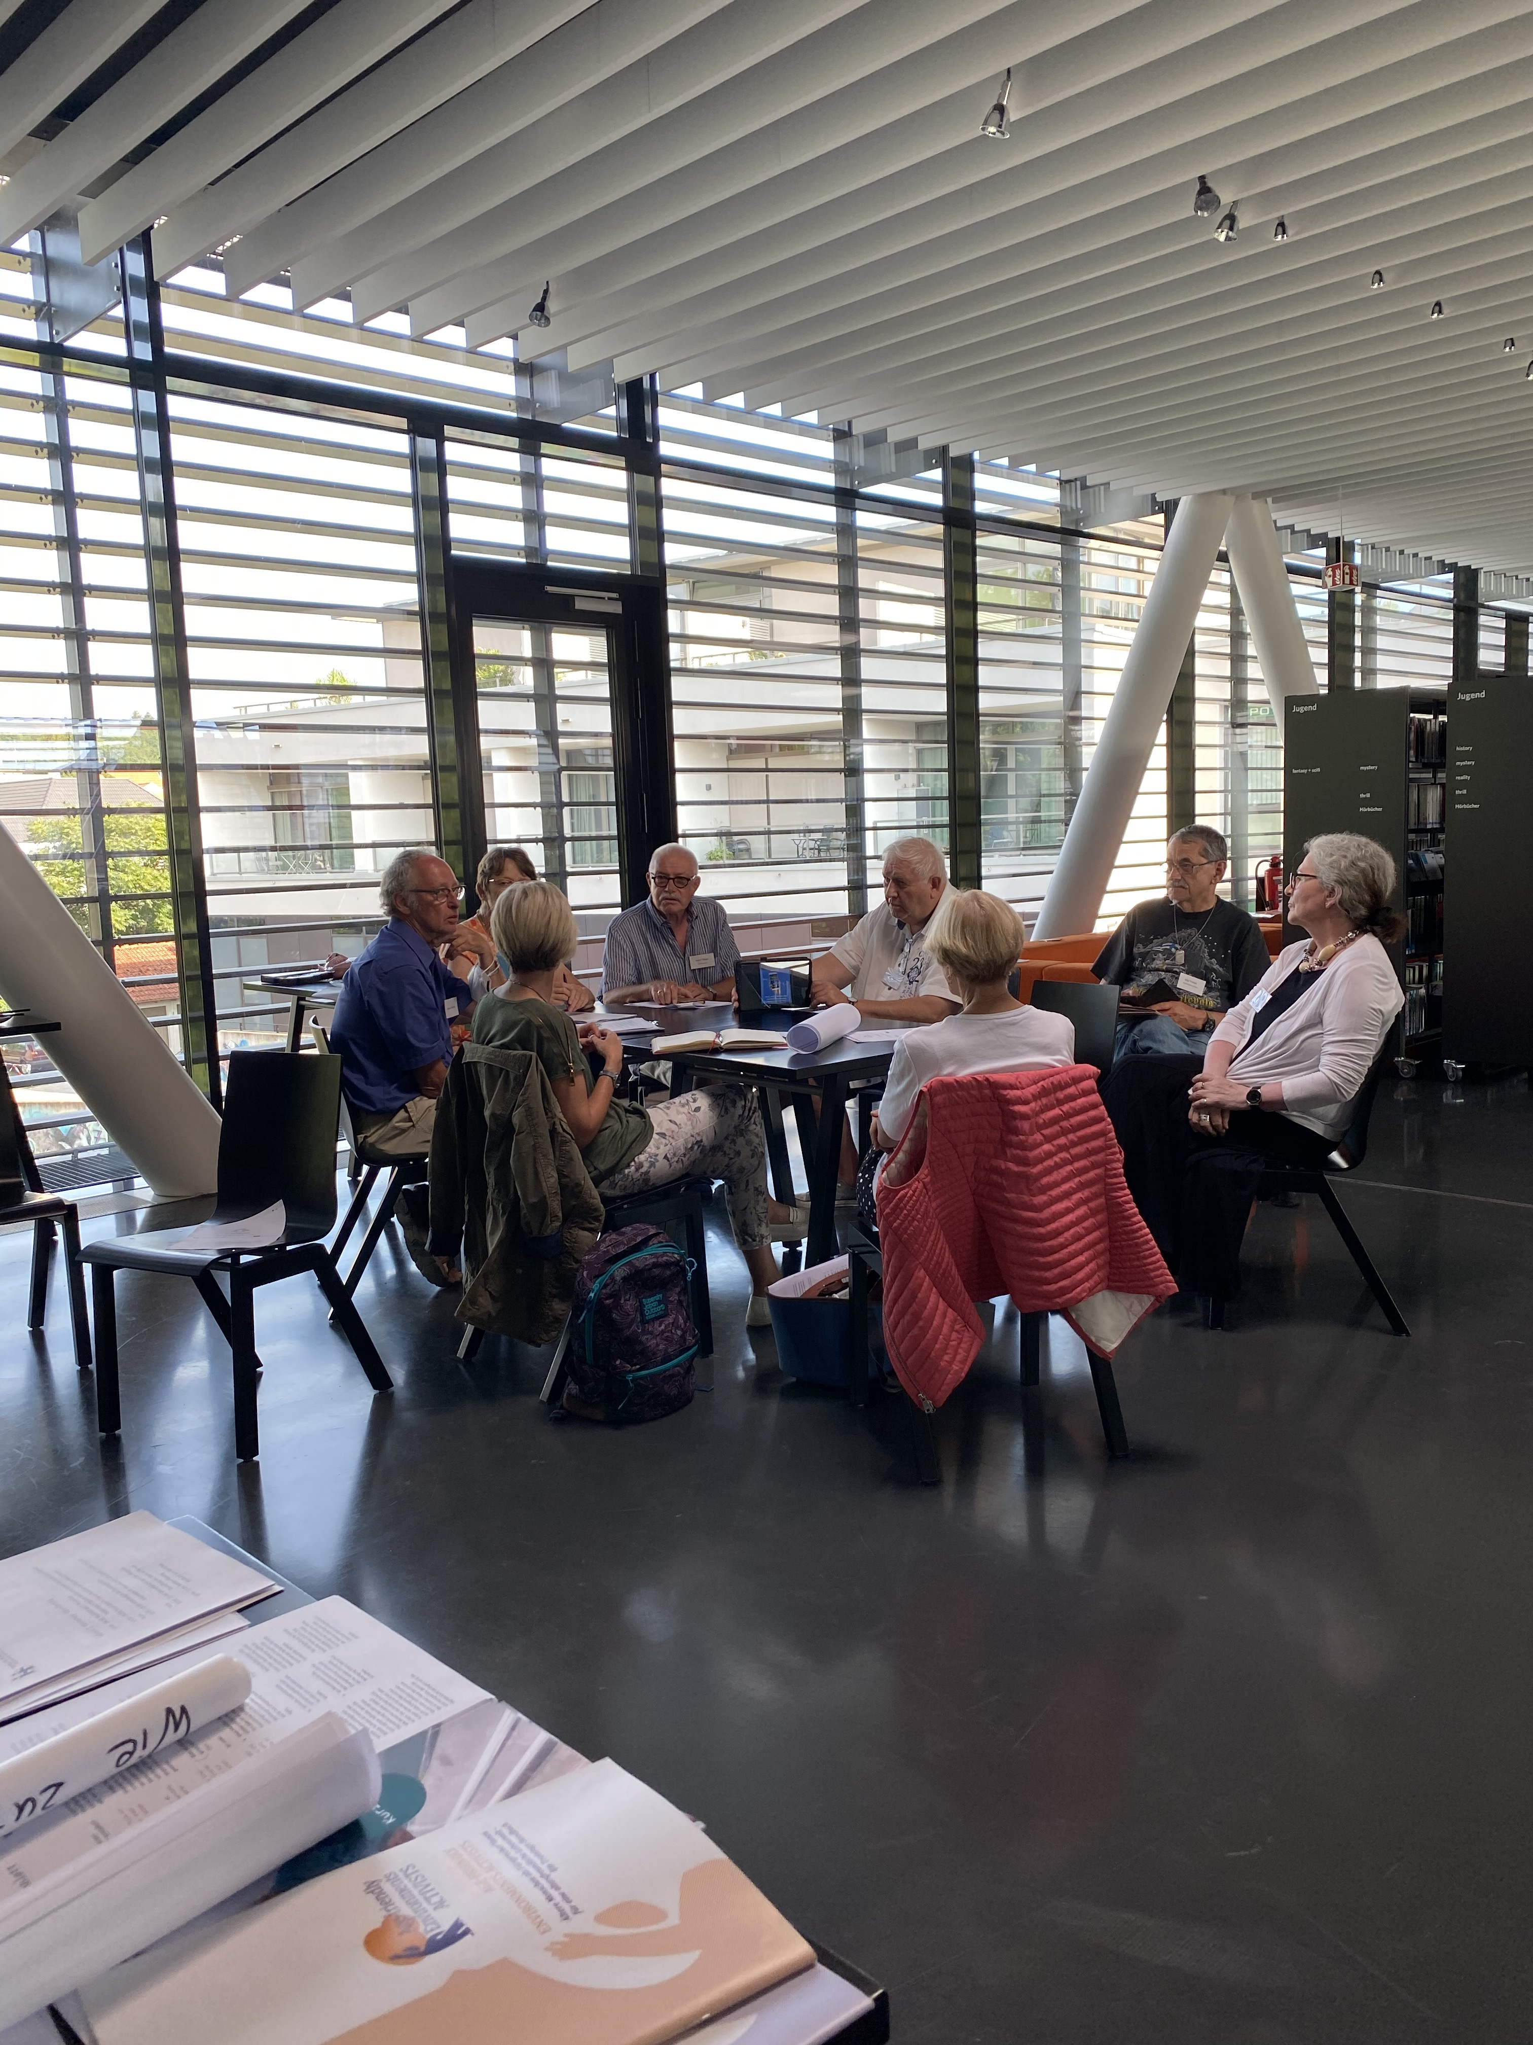  © ISIS GmbH  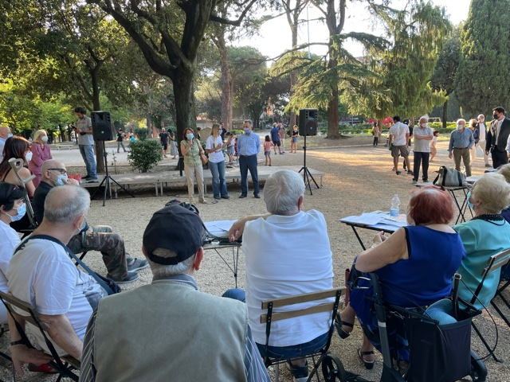  © Angela Pagano, Lunaria  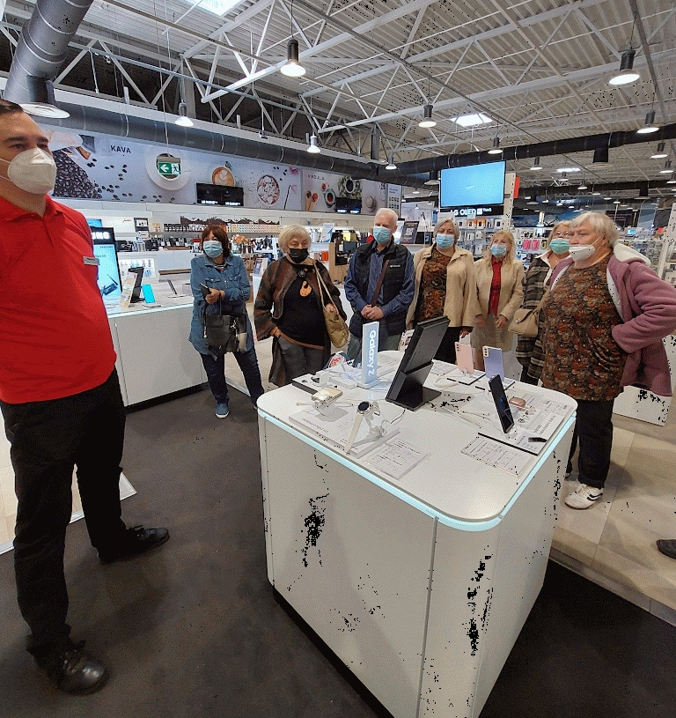  © Edita Šatienė  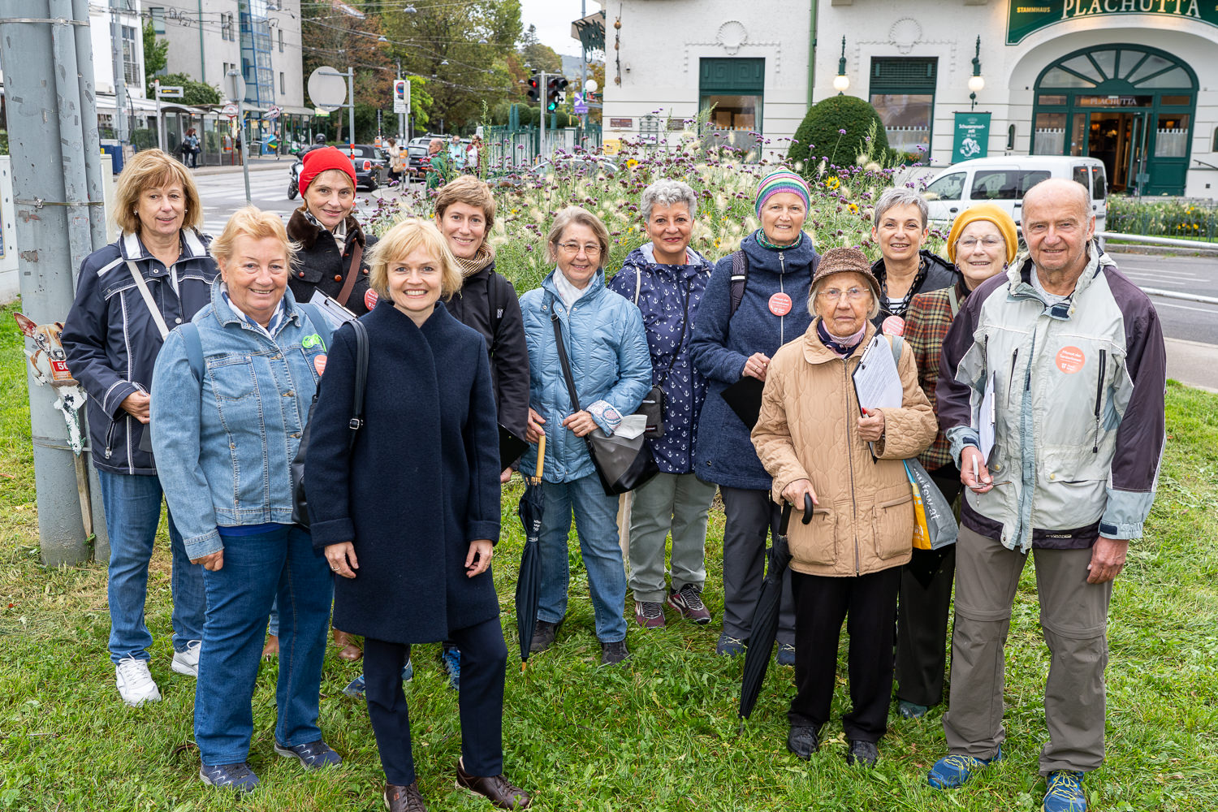  © Voglhuber

Volgende stap(pen) - Blijf op de hoogte!!

Leren van onze opleidingservaringen en ontwikkelen van de Training Kit!
We ontwikkelen momenteel onze Training Kit, die trainers (waaronder leraren in de volwasseneneducatie,, buurtwerkers, vrijwilligers in organisaties die voor/met ouderen werken) zal ondersteunen en motiveren om trainingen te geven of geselecteerde hulpmiddelen in hun trainingsaanbod te gebruiken..
De Training Kit zal nuttige en praktische trainingsmethoden bieden, en ook tips en trucs over hoe je teamwerk kunt ondersteunen en wederzijds leren kunt bevorderen.

Neem gerust contact met ons op als je meer informatie wilt of als je je ervaringen en ideeën wilt delen!

Met vriendelijke groet,

The Bridge the Gap! Partnerschap

In het kader van het privacy beleid ...
We willen je graag actuele informatie over onze projecten blijven geven en doen dat graag als je je blijft abonneren op onze nieuwsbrief, maar we herinneren je er ook aan dat je je op elk moment van deze distributielijst kunt afmelden door te klikken op "unsubscribe from this list" (zie hieronder). Je persoonlijke gegevens worden dan uit onze mailinglijst gewist. Als je opnieuw de nieuwsbrief van Bridge the Gap ontvangen, moet je je opnieuw inschrijven en je persoonlijke gegevens invoeren op www.bridgethegap-project.eu. Kortom, we verzekeren je dat we je persoonlijke gegevens met de grootste aandacht en zorg behandelen. Als je er meer over wilt weten, vind je hier ons privacy beleid.

De steun van de Europese Commissie voor de totstandkoming van deze publicatie houdt geen goedkeuring in van de inhoud, die uitsluitend de mening van de auteurs weergeeft, en de Commissie kan niet verantwoordelijk worden gesteld voor het gebruik dat eventueel van de hierin opgenomen informatie wordt gemaakt.
